Nazwisko i imię ………………………………………………………………………………………………………………………….

Tworzenie listy nieuporządkowanej
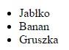
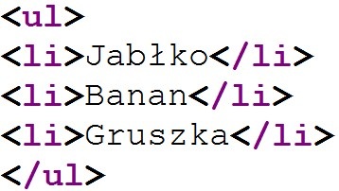

Tworzenie listy uporządkowanej
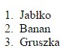
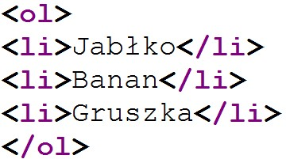
Jeżeli chcemy aby nasza lista rozpoczynała się od numeru innego niż 1, to korzystamy z atrybutu start elementu ol w celu podania innego numeru początkowego.
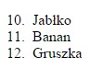
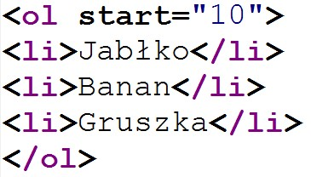

Listy opisów
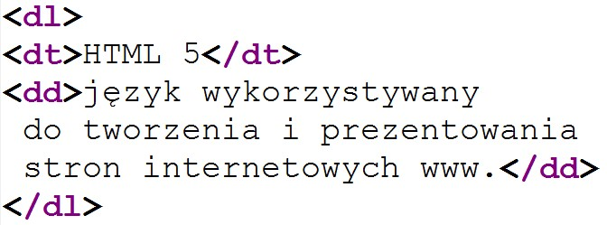

<dl>…</dl> Lista opisów
<dt>…</dt> Nazwa, którą może być termin lub etykieta
< dd>…</dd> Wartość, którą może być opis lub definicja

Zagnieżdżanie list
Każdą listę można zagnieżdżać wewnątrz innej listy, trzeba ją tylko umieścić wewnątrz elementu li.
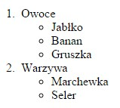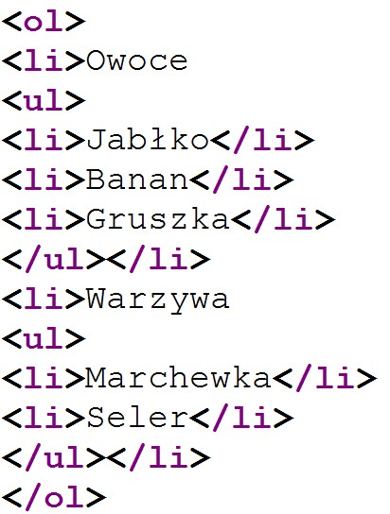

Zmiany wypunktowania i numeracji list
Za pomocą właściwości list-style-type można określić rodzaj symbolu pojawiającego się przed każdym elementem listy.
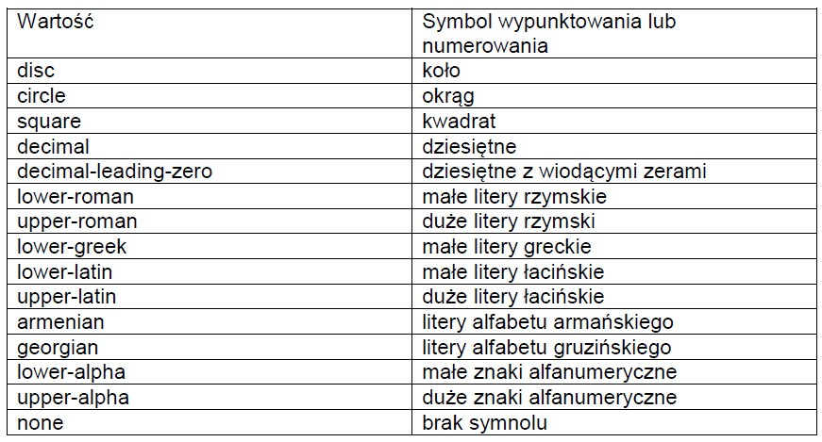

Zadanie

Utwórz dokument html o nazwie listy.html i stwórz w nim poniższe listy,
- B)
